АКЦИЯ «БЕЗОПАСНОСТЬ ДЕТСТВА»

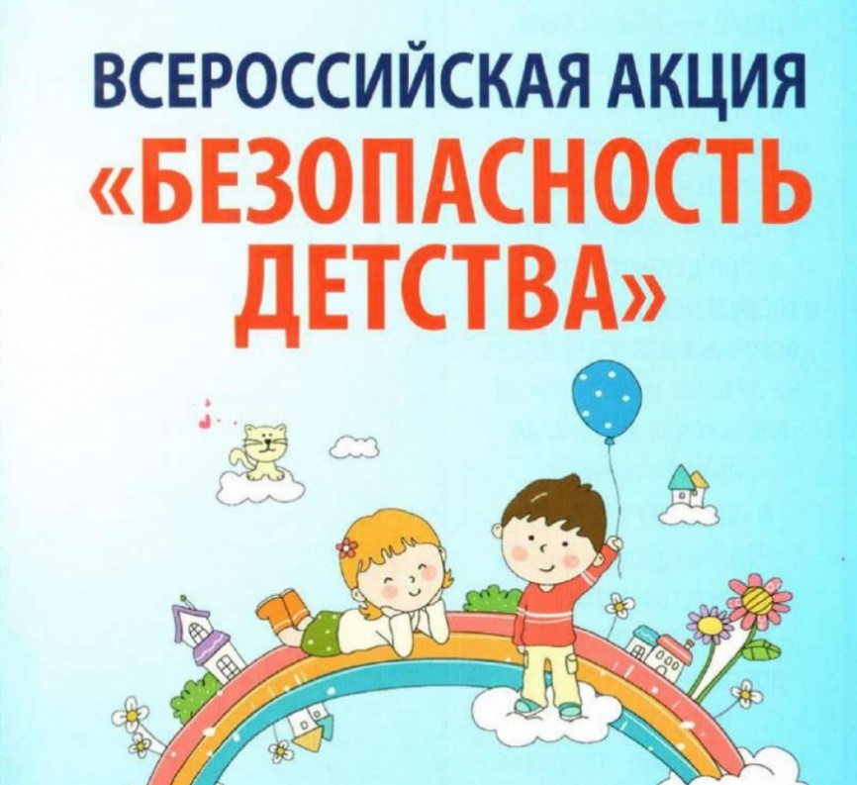
Всероссийская акция «Безопасность детства» проводится по инициативе Уполномоченного по правам ребенка при Президенте Российской Федерации с целью предупреждения детского травматизма, а также привлечения родителей к воспитательной работе с детьми.
С 1 ноября 2023 года начинается зимний период акции «Безопасность детства – 2023/2024», который продлится до 1 марта 2024 года. Акция призвана реализовать комплекс мер по профилактике чрезвычайных происшествий с несовершеннолетними.
Также акция нацелена на проведение мероприятий, направленных на профилактику несчастных случаев с несовершеннолетними в зимний период, в том числе на усиление мер по обеспечению безопасности детей на дорогах, покрытых льдом водоёмах, детских площадках и зимних ледовых городках, усиление мер по обеспечению пожарной безопасности, на безопасность пребывания несовершеннолетних и семей с детьми в парках, скверах, при нахождении в местах зимнего отдыха.
Безопасность детей – забота взрослых! Не оставайтесь равнодушными – присоединяйтесь к участию в акции!

